Тема 3. «Система компьютерной алгебры Scilab (введение)»

Лабораторная работа

**Задание 3.2**

Массивы и матрицы в Scilab. Решение задач линейной алгебры  
Ввод и формирование массивов и матриц

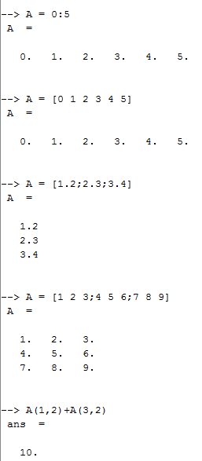

Действия над матрицами

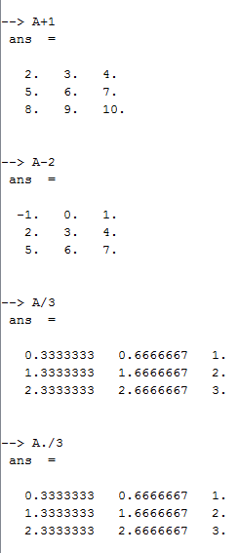  
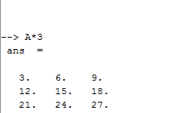

Специальные матричные функции

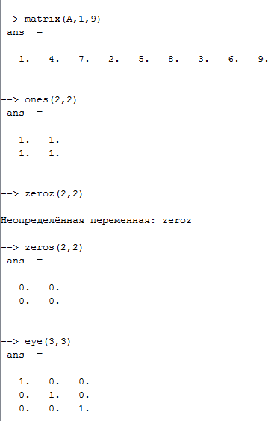  
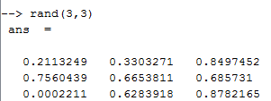

Символьные матрицы и операции над ними

